Муниципальное бюджетное общеобразовательное учреждение
«Средняя общеобразовательная школа № 25»

«Сохраним природное наследие Забайкальского края»
«Зеленый мир Забайкалья»
Лекарственные растения: Тимьян ползучий (чабрец)

Выполнил: ученик 4 «Г» класса
Меньщиков Константин
Руководитель: Засухина Наталья Александровна
учитель начальных классов

г. Чита
2026 год
СОДЕРЖАНИЕ

Введение | 3
Основная часть работы | 4
1 История происхождения чабреца | 4
2 Произрастание чабреца и его виды в Забайкальском крае | 5
3 Полезные свойства тимьяна для организма человека | 7
4. Технология сбора и заготовки тимьяна | 11
5. Тимьян в кулинарии | 15
6. Наблюдение за свойствами тимьяна | 17
Заключение | 18
Список используемых источников литературы | 20

Введение
Растительный мир весьма разнообразен по химическому составу. При этом своеобразие природно-климатических условий различных регионов накладывает отпечаток не только на их флористический состав и растительность, но и на химический состав одних и тех же видов растений.
Забайкалье отличается исключительным разнообразием растительного покрова, который представлен лесами, кустарниковыми зарослями, растительными группировками каменистых обнажений и песков, степями и лугами. Здесь встречается свыше 2000 видов сосудистых растений из которых около 200 относятся к лекарственным, так как применяются не только в научной, но и в народной и традиционной тибетской медицине.
Лекарственные растения – источник здоровья, наше богатство, это – целая «аптека под ногами».
Лекарственные растения – это растения, которые приходили и до сих пор приходят человеку на помощь. Актуальность использования лекарственных растений возросла в последнее время. На основе лекарственных растений есть много лекарств, которые продаются в аптеках и пользуются широким спросом.
Объект исследования: Тимьян ползучий (Thymus serpyllum) как представитель флоры Забайкальского края.
Цель исследования: исследовать и раскрыть практические полезные свойства Чабреца для человека и предложить способы его охраны.
Задачи:
1. Найти информацию о тимьяне: где растет в Забайкалье, как выглядит, почему так называется.
2. Выяснить, почему это растение называют «зеленым лекарством», выявить полезные свойства для организма человека
3. Изучить технологию сбора и заготовки тимьяна.
4. Провести наблюдение за свойствами тимьяна.
Гипотеза исследования: Я думаю, что тимьян — это не просто красивая трава, а настоящее сокровище нашего края, которое нуждается в защите, так как люди часто вытаптывают его или рвут с корнем.

Основная часть работы
1. История происхождения чабреца.
Чабрец (тимьян) известен человечеству с древних времён. Первое письменное упоминание о растении относится к третьему тысячелетию до нашей эры – древние шумеры применяли его как антисептическое средство, а древние египтяне – как один из компонентов в сложном процессе бальзамирования.
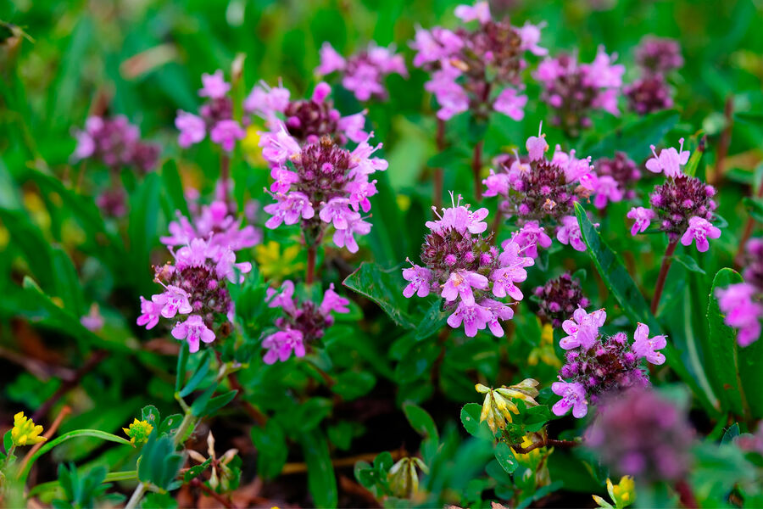
Происхождение названия «тимьян» имеет несколько версий:
1. От греческого thymon – «сила, мужество, храбрость, отвага»
2. Связано с греческим thyo – совершать жертвоприношение (версия основана на том, что чабрец – древнейшее культовое растение)
3. Название происходит от греческого thymiama – «фимиам, благовонное курение». Греки посвящали чабрец Афродите и воскуряли в храмах богини.
4. В христианской традиции чабрец посвящен богородице – поэтому существует название «Богородская трава». Им украшали алтарь в храме, набивали подушечки для укрепления здоровья, зимой пили чай из чабреца от простуды.
К роду Тимьян относят несколько сотен видов, распространённых почти по всей Евразии (кроме тропиков), в Северной Африке и Гренландии. На территории России и сопредельных государств произрастает свыше 170 видов тимьяна.
2. Произрастание чабреца и его виды в Забайкальском крае.
У нас в Забайкалье чабрец встречается в восточной части. Растение распространено в степных ландшафтах, интенсивно разрастается на каменистых осыпях, так как имеет надземные укореняющиеся плети.
Встречается в сосновых лесах, в том числе на опушках и полянах, на каменистых склонах, боровых песках, степях.
В Забайкалье встречаются такие виды чабреца:
- Thymus dahuricus – Тимьян даурский – стебли ползучие, сильно ветвящиеся, одревесневшие у основания, на них образуются многочисленные приподнимающиеся веточки и вегетативные побеги с мелкими листочками.

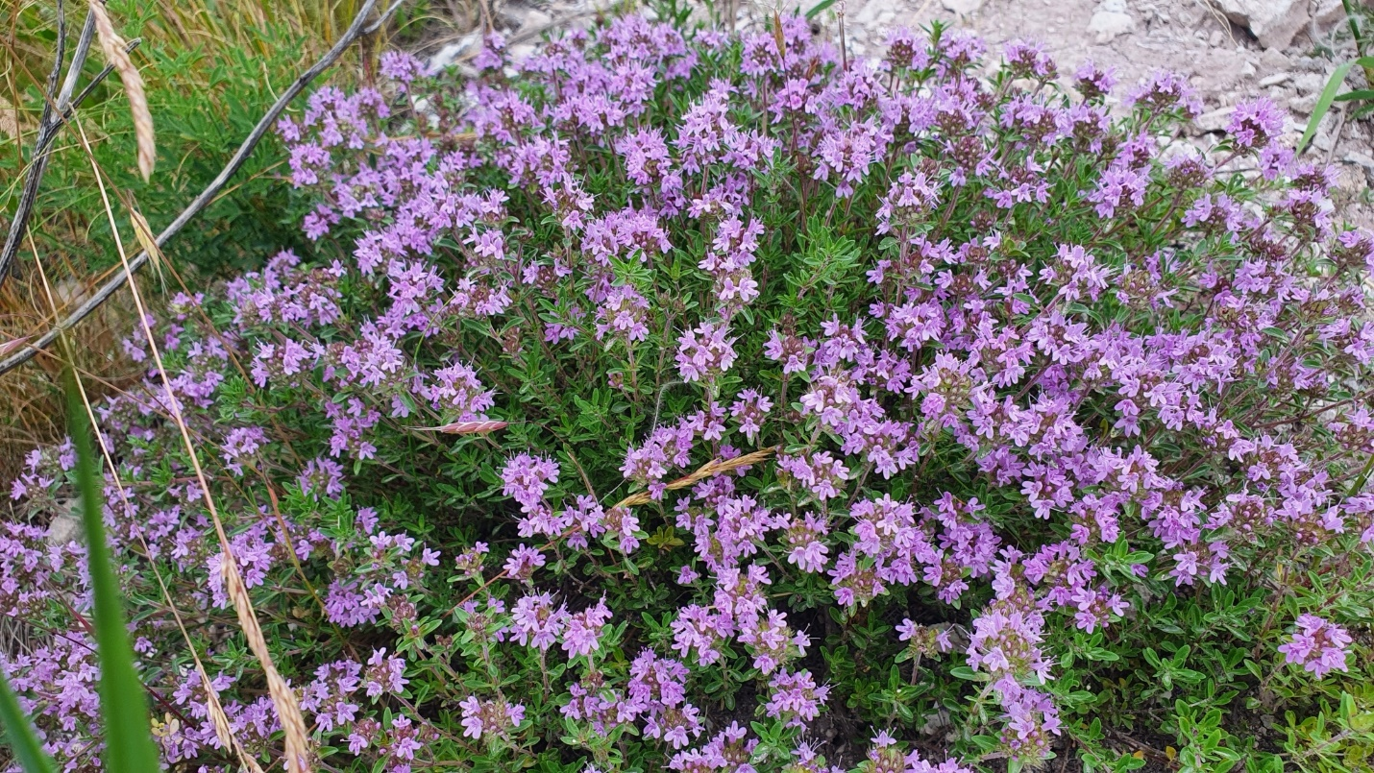
- Thymus nerczensis - Тимьян нерчинский – стебли тонкие, разветвленные, заканчиваются то плодущим, то бесплодным побегом.
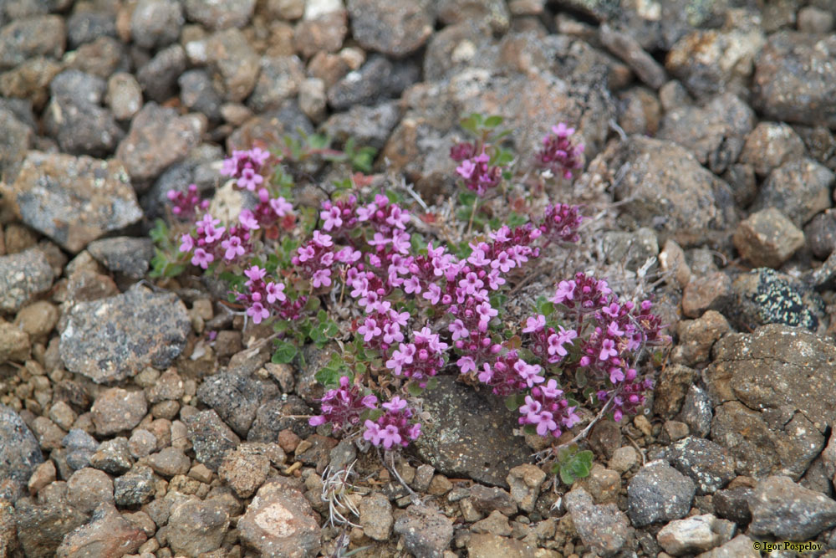
3. Полезные свойства тимьяна для организма человека.
Произрастающий в Забайкалье чабрец (тимьян ползучий) – одна из немногих трав к которой современные микробы не могут выработать устойчивость. Трава чабреца содержит эфирное масло, дубильные вещества, камедь, флаваноиды и другие биологически активные вещества.
Чабрец богат такими витаминами и минералами, как: витамином А, бета-каротином, витамином B1, витамином B2, витамином B6, витамином B9, витамином C, витамином E, витамином K, витамином PP, калием, кальцием, магнием, фосфором, железом, марганцем, цинком.
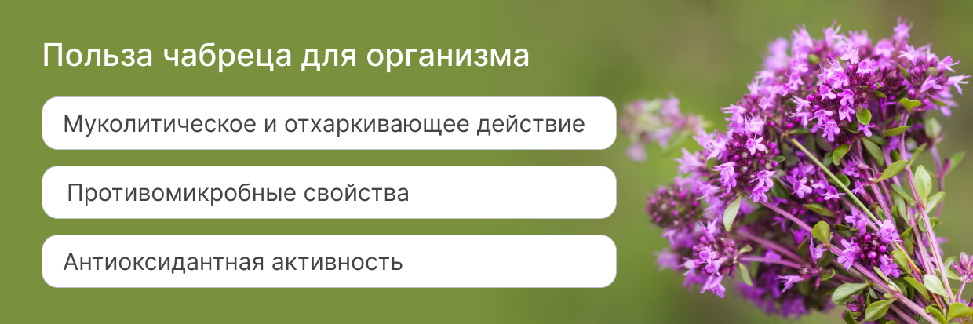
В современной научной медицине препараты из чабреца рекомендованы как дезинфицирующее средство.
Экстракты растения оказывают выраженное антибактериальное и противогрибковое воздействие.
Водные настои чабреца оказывают противовоспалительное, мочегонное, отхаркивающее воздействие, успокаивают нервную систему.
Препараты чабреца повышают иммунитет, обезболивают при ревматизме и радикулитах, хорошо помогают при воспалительных заболеваниях дыхательных путей.
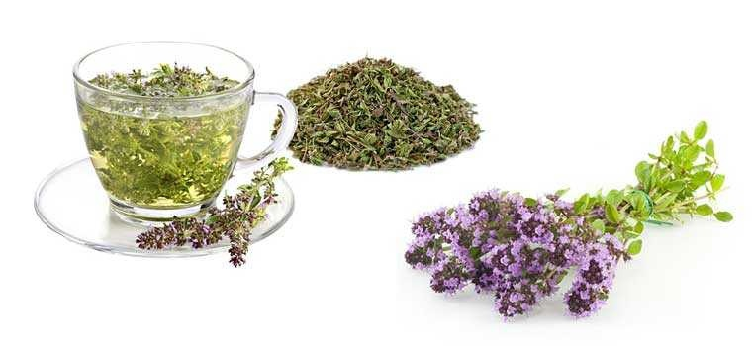
В стоматологии разработаны зубные пасты и бальзамы-ополаскиватели с тимьяном для ухода за полостью рта. Это связано с его сильно выраженными антисептическими и ранозаживляющими свойствами. При зубной боли можно приложить больному зубу ватный тампон, смоченный в спиртовой настойке чабреца. Ополаскиватели с чабрецом могут помочь в борьбе с неприятным запахом изо рта, так как способствуют восстановлению нормальной микрофлоры ротовой полости.

В ароматерапии эфирное масло чабреца рекомендовано для улучшения психоэмоционального состояния человека, уменьшения тревоги и депрессии, снятия напряженности, улучшения настроения.
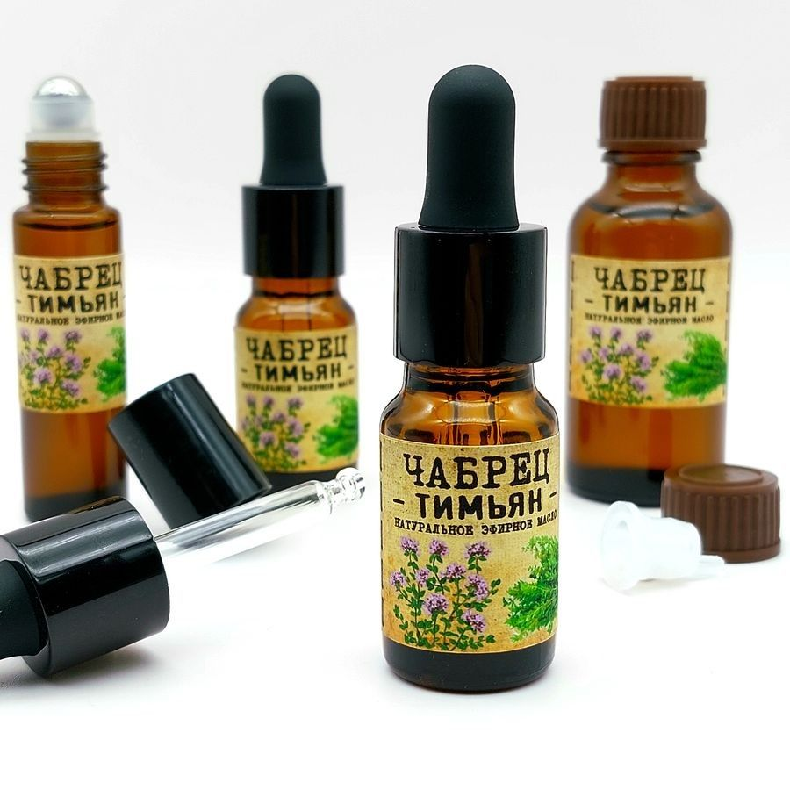
В косметологии чабрец применяют в производстве шампуней для укрепления волос, кремов и лосьонов для проблемной кожи, изготовления туалетного мыла.
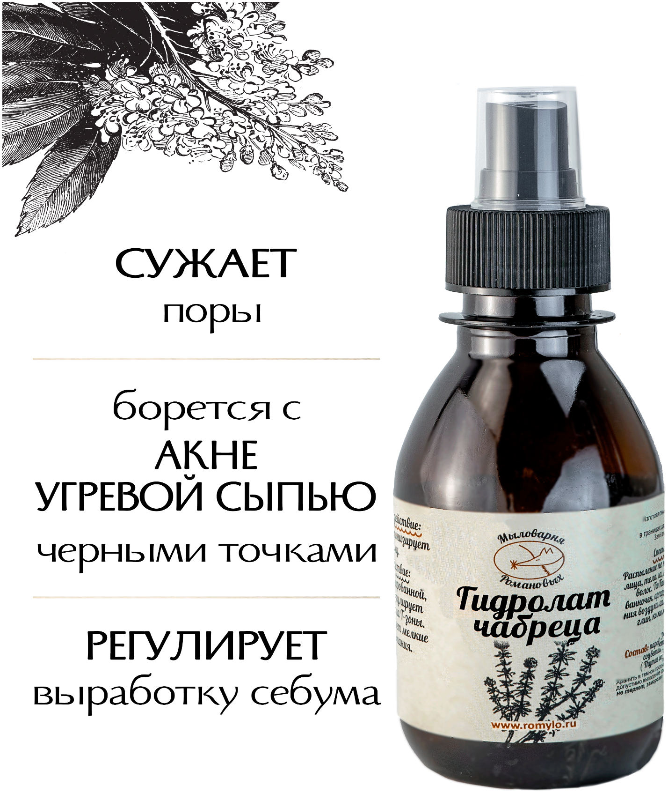

4. Технология сбора и заготовки чабреца
СБОР: Тимьян можно заготавливать все лето и даже позже — сезон сбора заканчивается только в сентябре. Большое значение для удачного сбора имеет время суток и погода. День должен быть сухим и солнечным, важно, чтобы накануне не было затяжных дождей. К заготовке следует приступать не раньше 9-10 утра: надо дождаться, чтобы полностью высохла роса, иначе чабрец будет влажным и его придется намного дольше сушить. Однако надо успеть до полудня, если стоит жара, так как в противном случае из листьев успеет испариться слишком много эфирных масел. Если же небо затянуто тучами, но воздух сухой, сбор можно проводить и позже — в обед либо вечером.
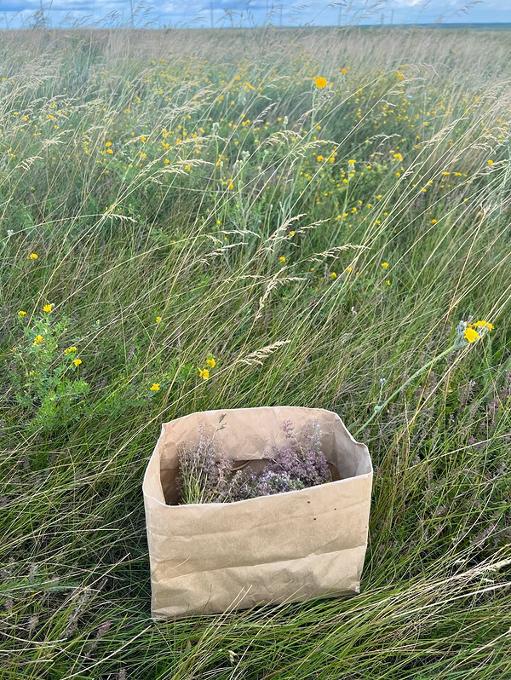
У растения заготавливают все части, кроме корня и одревесневшего стебля. Для сушки лучше всего подходят молодые побеги с листиками. Не рекомендуется срезать больше 5 веточек с куста, так как при слишком большой потере зеленой массы ему будет сложно восстановиться. Срезать надо только облиственные ростки, не трогая старые части стебля.
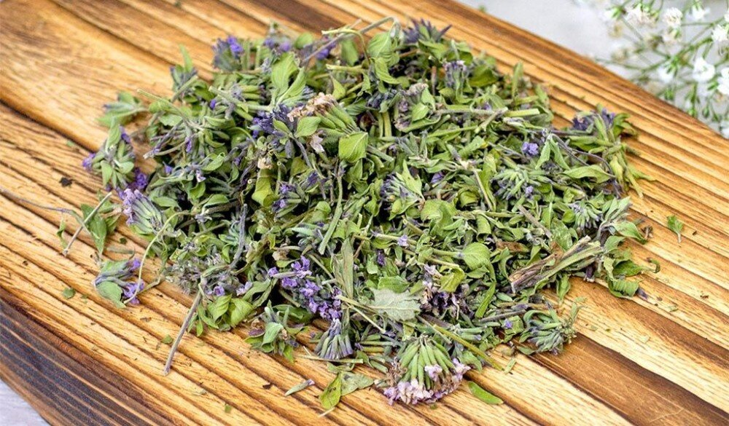

ВЫСУШИВАНИЕ:
Это растение относится к пряным травам, которые не надо ферментировать, иначе они могут изменить или потерять свой характерный аромат. Лучше всего просто высушить его, не прибегая ни к каким дополнительным обработкам. Необходимо перебрать собранные растения и удалить все испорченные и поврежденные части. Выбрать подходящее место для сушки – это должно быть темное, сухое место, хорошо проветриваемое. Далее выбираем способ сушки:

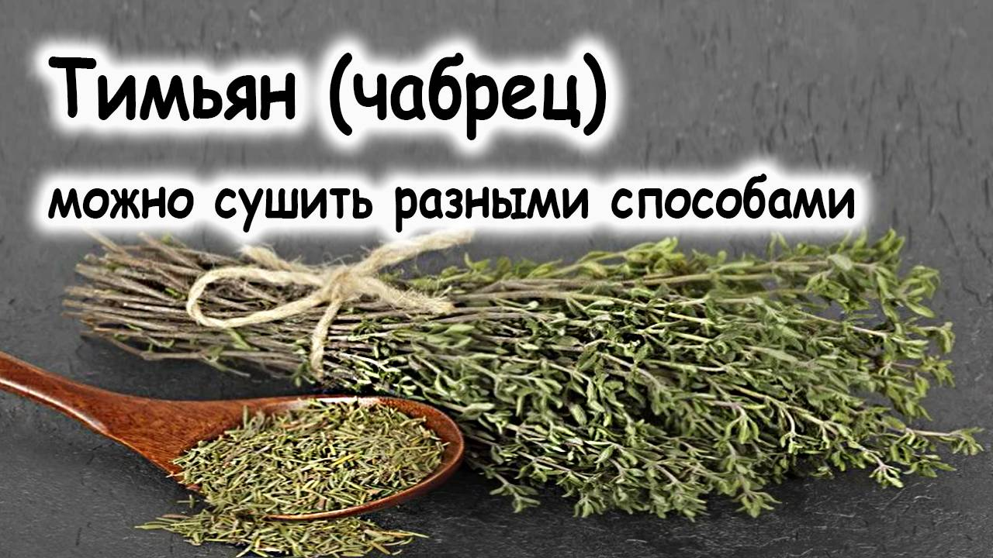

1. На поддоне. Растительный материал раскладывают в один слой на подносе или куске натуральной ткани и накрывают тонкой марлей, чтобы миниатюрные легкие листочки не улетели от движения воздуха.
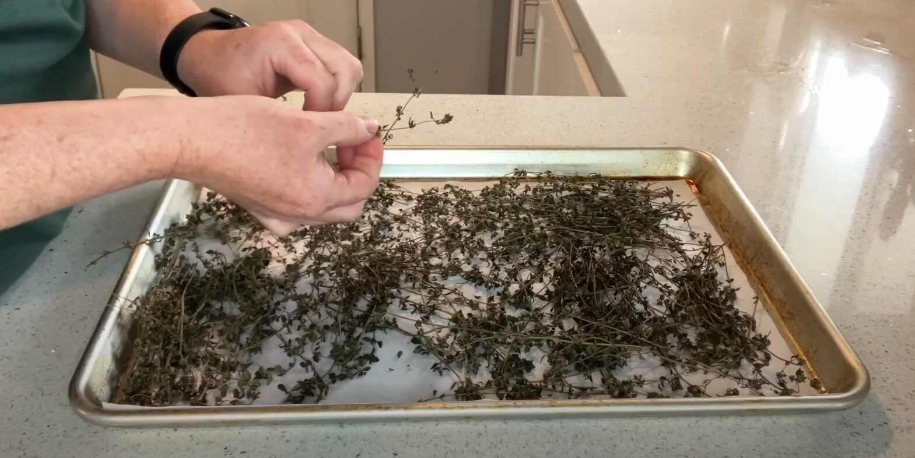
2. В пучках. Веточки связывают ниткой в неплотные охапки и подвешивают вверх ногами.
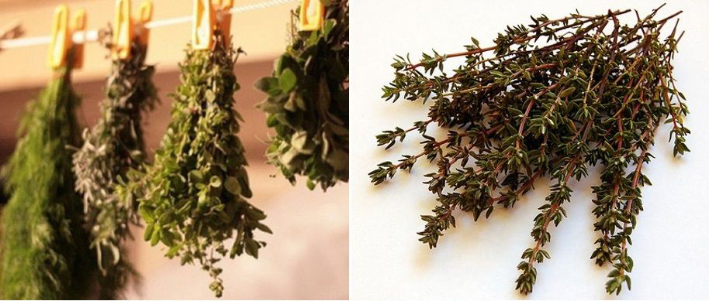
3. В тканевых мешочках. Сырье заворачивают в тонкую льняную или хлопковую ткань, завязывают веревкой и вешают в подходящих условиях.
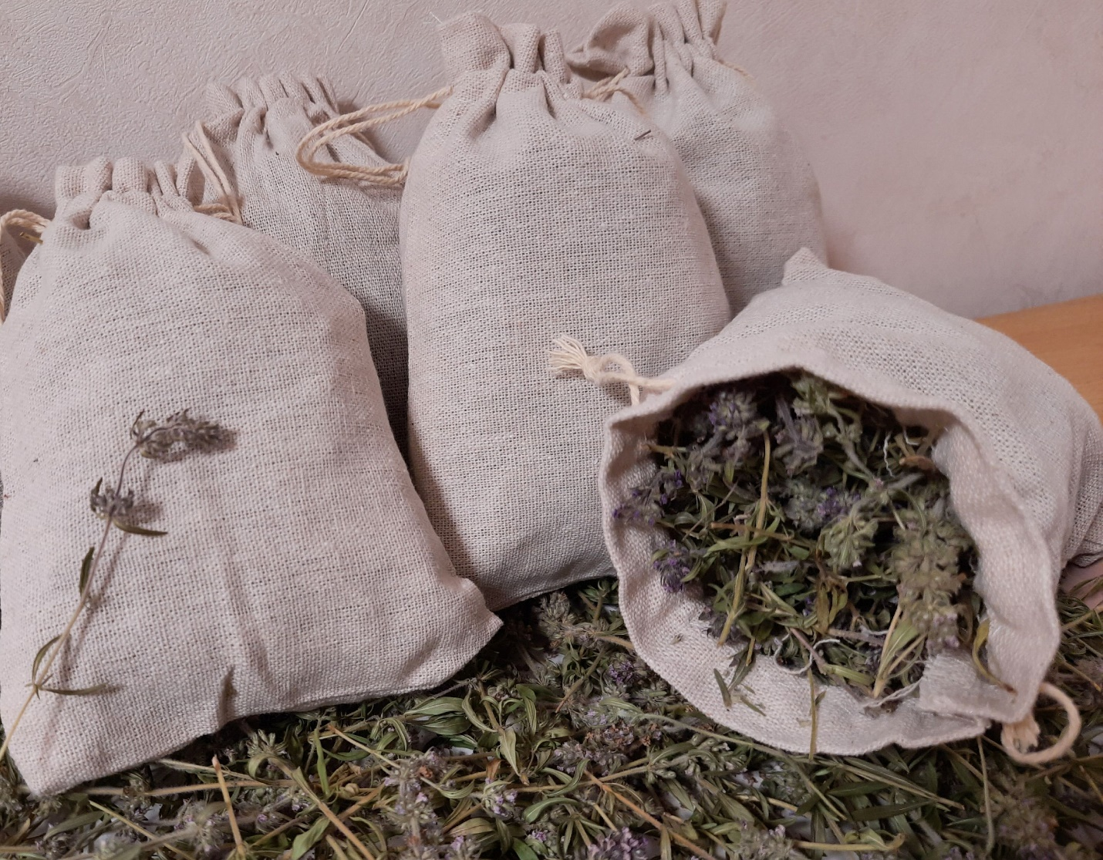
Чтобы листья и ветки полностью просохли, обычно требуется 3-5 дней (в сырую прохладную погоду — больше).
5. Тимьян в кулинарии.
Тимьян, или чабрец — это пряная трава, которую используют для приготовления как сладких, так и пряных блюд. Его используют как сушеным, так и свежим. Его можно смешивать с другими специями, чтобы натирать мясо, добавлять в масло. Также можно сделать смесь сушеных трав и добавить в нее тимьян, чтобы добавлять ее в супы и другие блюда.
Использовать тимьян можно как в сушеном виде, так и в свежем.
Свежий тимьян отлично подходит для запекания. Веточку можно положить в форму с мясом, рыбой или овощами – он отдаст аромат блюду в процессе готовки.
Также листья тимьяна добавляют в омлеты, сливочные соусы, пасту и картофельные блюда. При обжарке зелень выкладывают вместе с чесноком или луком – это создает богатую ароматную основу. В холодных блюдах тимьян используют в заправках и маринадах, нарезая осень мелко.
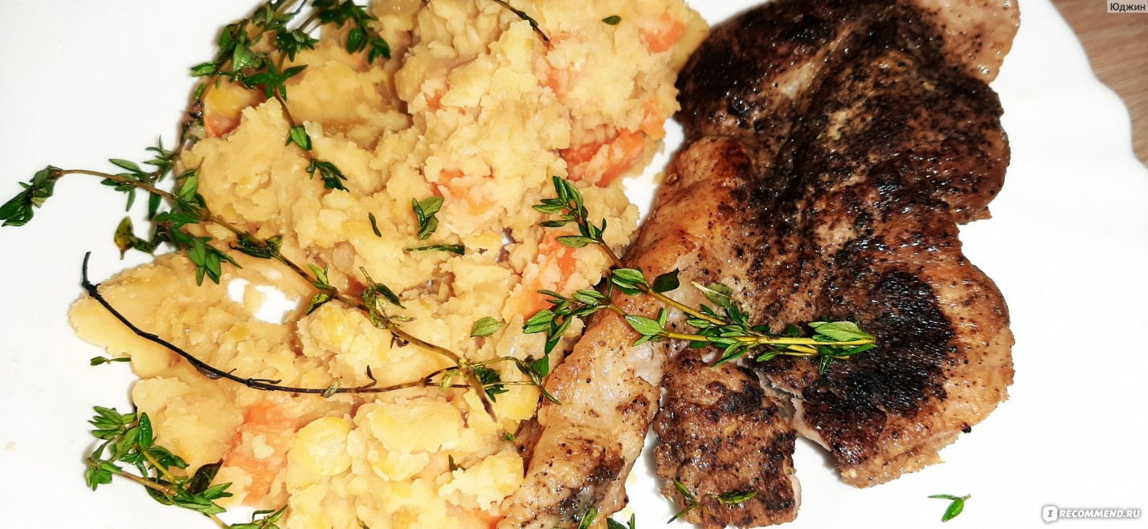

Сушеный тимьян – это более концентрированная форма пряности, требующая аккуратного дозирования. Она идеально подходит для долгого тушения и запекания, так как сохраняет аромат даже при высоких температурах.

Сушеный тимьян добавляют в мясные и овощные рагу, супы, бульоны, запеканки, солянки и жаркое. Особенно он хорошо работает в сочетании с другими пряностями: розмарином, шалфеем и орегано.


6. Наблюдение за свойствами тимьяна.
Опыт №1:
Цель: Доказать, что тимьян выделяет эфирные масла, которые убивают бактерии.
Ход работы:
Я взял небольшое количество сухого тимьяна и растёр в пальцах. Затем понюхал. Запах сильный, пряный, смолистый.
Вывод: Сильный запах сохраняется даже в сухом виде. Это свойство помогает растению выживать в суровых условиях Забайкалья (жара, ветер) и защищает его от поедания животными.
Опыт № 2:
Цель: Изучить влияние тимьяна на организм (на вкус).
Мы с мамой заварили чай с добавлением веточки тимьяна. Затем сравнили вкус обычного чая и чая с тимьяном. Чай с тимьяном имеет приятный вкус и аромат.
Вывод: взрослые подтверждают, что такой чай помогает при простуде и успокаивает. Это доказывает лекарственную ценность растения.
Социологический опрос
Я провел опрос среди соседей и в классе среди ребят Вопросы были следующие:
-Знаете ли вы растение чабрец?
- Где вы его видели?
– Как правильно собирать чабрец?
- Как вы думаете, нужно ли его охранять?
-Результат: Многие это растение знают (особенно взрослые), но не все знают правила сбора. Опрос показывает, что проблема сохранения очень актуальна.

Заключение
Наша гипотеза подтвердилась. Тимьян ползучий — это ценное лекарственное растение Забайкальского края. Оно украшает наши степи и леса, помогает людям сохранять здоровье. Но чтобы наши дети и внуки тоже могли собирать этот душистый чай, мы уже сегодня должны относиться к нему бережно. Сохранить природное наследие может каждый: не вытаптывать растения, собирать их правильно и рассказывать об этом друзьям».
В далеком прошлом чабрец считали очень всемогущей травой, она использовалась и как ароматная приправа, и как лекарственное средство. Более того, он входил в семь самых сильных магических растений. На Руси называли его «святой травой» и свято верили, что чабрец обладает особой, божественной благодатью. Растение приобрело и своё название в честь Богородицы – Богородская трава.
Ему приписывали и магические свойства, русичи верили, что чабрец защитит от порчи, сглаза, злых духов и болезней. Им окуривали дома для защиты дома и всех домочадцев. Во многих культурах чабрец считали символом жизненной силы и плодовитости, поэтому венки из чабреца вплетали в волосы невесты, веря, что это гарантирует браку многодетность и семейное счастье.
Наши предки сажали эту траву у крыльца не только для красоты. Согласно старинным поверьям, чабрец, растущий перед домом, притягивает в него добро, благополучие и счастливые события.
Сегодня у нас есть прекрасная возможность приобщиться к мудрости предков и вернуть в свой обиход такое полезное и исконно русское растение, как чабрец (тимьян, богородская трава). Давайте добавим в нашу жизнь тимьян, как естественную природную силу против болезней, или богородскую траву - немного веры наших предков в природную защиту от всего неведомого и злого, что может окружать нас.

Список используемых источников литературы
1. Энциклопедия Забайкалья. Читинская область. Том 1. Новосибирск: «Наука», 2000, 300 с.
2. Тимьян ползучий. Большая Российская энциклопедия https://bigenc.ru/c/tim-ian-polzuchii-d34554
3. Чабрец. История и интересные факты https://zapovedcrimea.ru/tpost/0m07fm3pd1-chabrets-istoriya-i-interesnie-fakti
4. Википедия
https://ru.wikipedia.org/wiki/Тимьян

